学习笔记7-29

1，我很少发类似低胸的。

但是，这个真的很美，很艺术。

2，三吉彩花 ​​​我有个朋友超级像她。

三吉彩花，是个多面手，拍什么题材都得心应手。

3，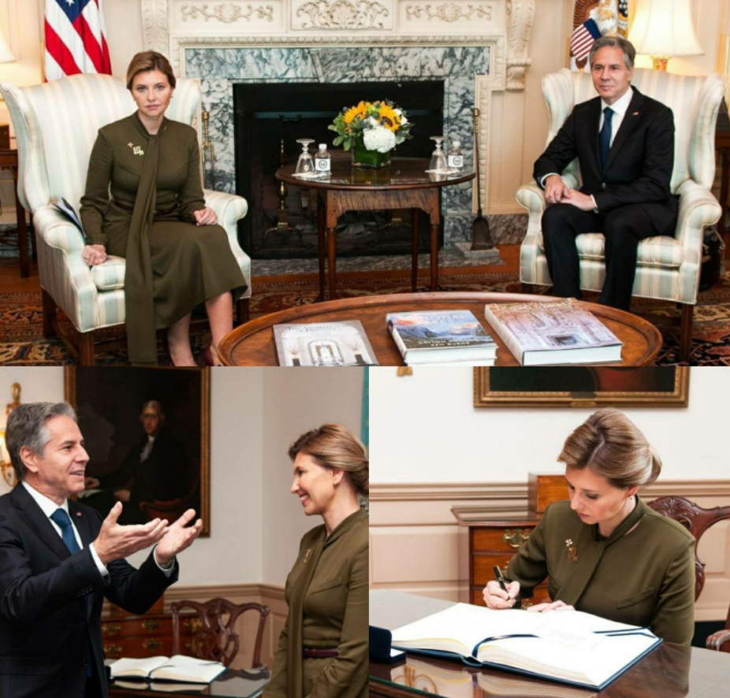乌克兰第一夫人奥莱娜·泽连斯卡抵达美国进行正式访问：会见布林肯并将在国会发表讲话。“我是应第一夫人吉尔·拜登的邀请来到这里的。她于5月访问乌克兰，亲自看望失去家园的人并与他们交流” - 奥莱娜 ​​​经典再现。

想起二战时候宋女士到美国演讲，寻求援助。

4，向上进阶是一个人最正确的选择，在一个发展空间受限的空间里再如何努力，所获得的收益不可能大到哪里去，你必须要有一个锚定未来的策略，穷人和富人最大的区别就是如何利用杠杆；人生最大的代价不是金钱，而是你走过的弯路，人生最大的成本不是金钱，而是你的时间和精力，机遇一旦错过就可能是一生。这个杠杆有二。

第一、你能遇到谁，你能被谁认可，谁愿意拉你一把。

我有个前同事，学历在线，智商在线，情商在线，也在核心位置，在办公室工作，马上40岁了，就是没提拔，只是享受副科待遇，但是并不是副科，现在依然是秘书角色，要写稿，安排领导的行程。

前几天，我们推心置腹的聊了几句。

她自己说，现在太内卷了，过去45岁大家退居二线，现在45岁都还蠢蠢欲动，年轻人根本没有机会，也不是努力就有结果的。

她是反对我的“努力说”。

我的观点是，你干了什么，领导都看在眼里。

是金子总会发光。

她不认可……

数了一圈我们熟悉的，被提拔的，基本都是背后有人的，最次的一个，他姐夫在市里工作，履历很一般，部队转业的，现在正科了。

还有，若是我同学是男的，大概率现在也是正科了。

女的，很难提拔。

我骑友前几天刚提拔了副科，都当奶奶的年龄了，大宴了N天，你都无法想象她有多勤奋，永远在工作，骑着车都电话不断，工作到凌晨很正常，她老公在总结她的时候说，这点小奖励算是对咱的工作认可。

的确如此。

我同学跟她比起来，哪方面都不占优势。

我骑友还是二代呢！

二代都这么难，别说普通人了。

真正靠自己，除非是顶级人才，像我这样的，一参加工作，就格外的耀眼，那时有地产商要发言，我们要先审稿，拿过稿子一看，我给圈改了一下，发现就是筛子，没有一句通顺的。

干脆，我直接帮着重新写吧。

坐下，一会，就写好了。

比改还快……

年轻，有才华，领导们自然喜欢，有机会就想给你，毕竟领导也需要有人具体干活，不能光弄一些草包在身边。

什么人能成为我们的杠杆：

A，我们能接触到的。

B，我们能获取赏识。

如何获取？

老大哥送了我一句制胜法宝：当总觉得自己不能给别人带去价值时，钱就是最好的价值！

第二、互联网杠杆。

过去，我们的产品，我们的分享，都有地理局限性。

今天，突破了。

为什么贫富差距在拉大。

其实就是杠杆的利用率差别，例如我姐，在教书，就教那么百十个学生，我教的则是上万个，我是她的百倍，那么我是她的百倍收入就是合理的。

这是真正的时代红利。

比我早一点毕业的，基本都从事了传统行业。

我们这一代，几乎是伴随着整个互联网进程而成长起来的，自然也被动接受了互联网红利，一代人有一代人的互联网红利，例如淘宝核心卖家多是80后，这么多年，我没听说哪个大卖家是70后，79年的也不行，差一岁也不行。

那虚心学习也不行吗？

不行。

年代鸿沟不可逾越……

同样的道理，今天孩子们在网上玩什么，咱也研究不了，也没那个心思。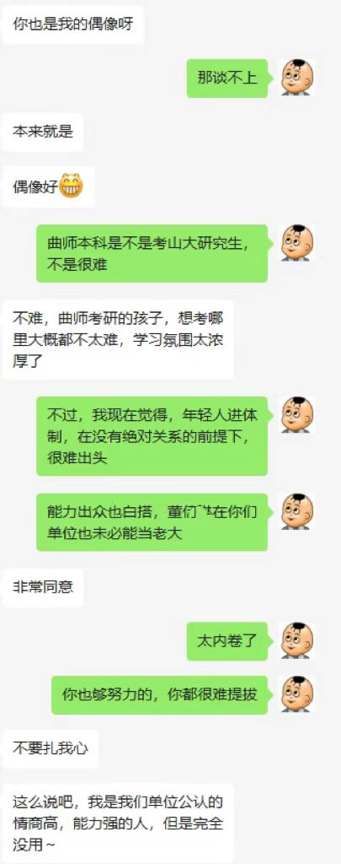5，哈哈，看了几则笑话，真治愈。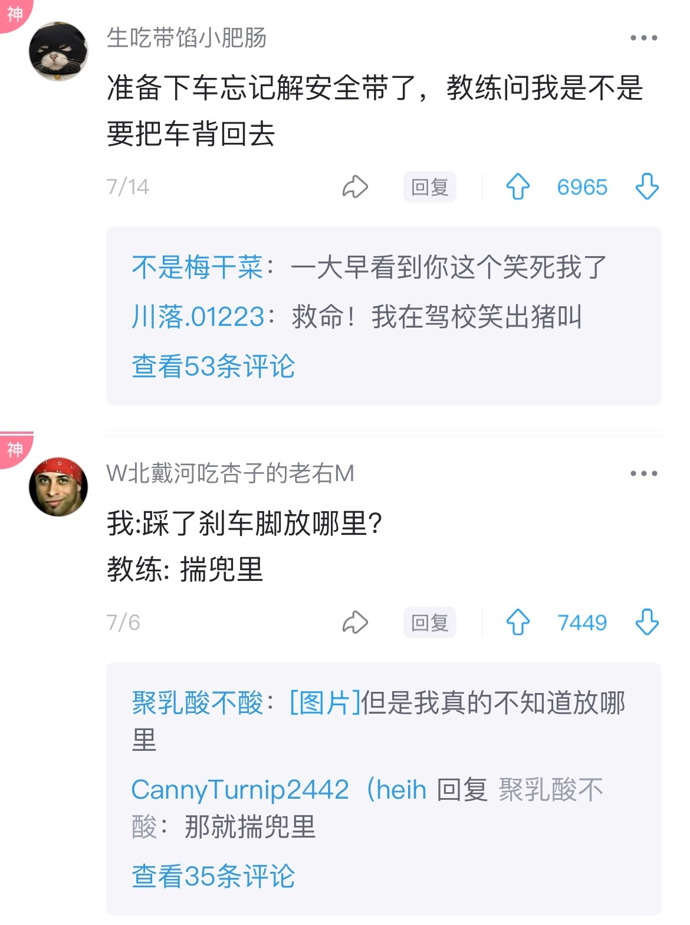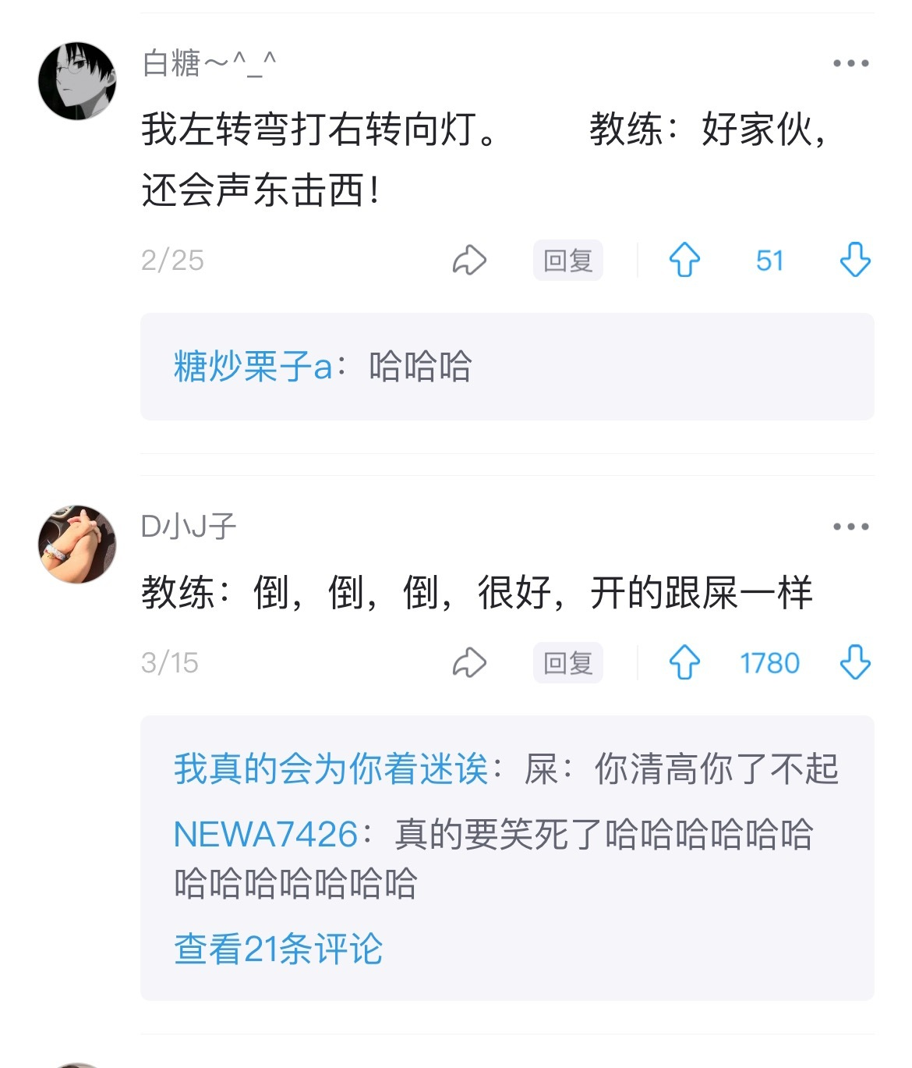我考过两次驾照。

初领一次。

增驾一次。

笔试，全是满分。

我采取的策略就是公务员考试策略，刷题，提前一周刷，刷到什么程度？

无论哪次模拟，都是百分百满分。

在这个基础之上，做一下系统的分类。

主要是画图表。

例如，速度表，高速多少，省道多少，学校门口多少，弯道多少。

然后是灯光。

什么时候是双闪，什么时候远近光交替。

然后是处罚。

差不多相当于思维导图。

画完以后，基本上可以这么说，比交警对这些规则还熟悉。

多久能学透？

五天左右。

那若是要参加公务员考试呢？

提前一个月。

同样的道理。

面试需要刻意准备吗？

不需要。

因为，第一名有着绝对的心理优势和天然的印象分，我侄子比第二名只高0.5分，面试直接把分数拉开了。

你真以为面试官看你对答如流？

更主要的是看你整个人的气场、状态，或者说“感觉”，这个不是几个月能训练好的，可以说是天生的。

在今天，公务员笔试单靠刷题还不行，因为题目本身有变化，另外涵盖的知识面越来越广，前段时间我写过，我试做过这两年的笔试题，例如引滦入津，都超出了我的知识储备。

这些东西怎么准备？

没法准备。

就看你的知识储备内存。

我属于天生放松型的，所以高考会超常发挥，我高中三年考的最好的一次就是高考，驾照考试更不难，我们那时考驾照，尤其是倒车入库之类的，几乎就是明着作弊，教练会放对讲机在车里，告诉你打死，打几圈。

我们这算好的。

很多人连考试都不参加，一样拿证。

这样的前提下，有没有人会不过关？

有。

我前面有个师哥，日常训练时，他仿佛是搞特技的，倒车飞快的入库，跟我们一起考试时，他考完就跑了，没过，说是撞杆了，后面的女生考完发现自己裤子湿了，原来是师哥尿了。

据教练讲，这个小伙已经是第三次考试了。

紧张型选手。

我学医学后，我觉得，他大概率是有一定的神经问题，其中很典型的一个症状就是过度紧张，例如明天要参加个什么活动，提前一天就失眠了，整个人是焦躁不安的。

那时，我也可以不参加考试拿证，对于我而言，难度不大，多花千多块钱而已，当时有人要献媚于我，愿意帮我解决，我拿照片给他，他就能帮我搞定。

我拒绝了。

通过这哥们，我了解到了另外一个世界。

那个时候，分管驾考业务的，半年就能捞二三十万，有考生送的，有教练送的，有学校送的，还有就是这些免试拿证的。

为了避免出事，一般会怎么做？

轮岗。

不允许在这个岗位干半年以上。

最核心的问题一定会出现在内部，就怕内部不平衡，例如医院每次罢工都是急诊室，干的最多，又没有回扣也没有红包也没有奖金。

这哥们后来出事了。

不是工作原因，好赌。

我媳妇学驾照，我去帮着报名，驾校教练竟然是我高中校长，这个校长非常牛，曾经的明星校长，状元校长，他在驾校任职后，整个人和蔼了不少，很是热情，还给我倒水。

我急忙把壶抢过：D校长，我是您的学生。

他问我：你是哪年学的车？

我说，我是二中毕业的。

他才恍然大悟。

大家对他评价非常好，是他们那一批校长里，唯一没有进去坐牢的。

教练会不会睡女学员？

有的会。

尤其是针对有势差的，例如农村来学车的，我之前骑自行车，经常遇到一对一培训的，偶尔也会看到一些有意思的镜头，不是那种镜头，类似打情骂俏。

驾考那哥们给我讲过一个段子，有驾校老板训教练们：是男的，你们就想榨他们，是女的，你们就想上她们。

不是说驾校才乱，任何有势差的地方，都是一地鸡毛。5，民族性很难超越：只要人的思维还滞留于所谓的整体性，它就需要粘合剂：血缘、文化、习俗等，借此形成权力一统和区隔的区域。出路在于，从根本上还原人的个体性：每一个人的存在都是差异，所谓整体，不过是差异的联合。德里达说：爱不是相同者的紧密，而是对相异的他者的尊重与好客，说的就是这一道理。6，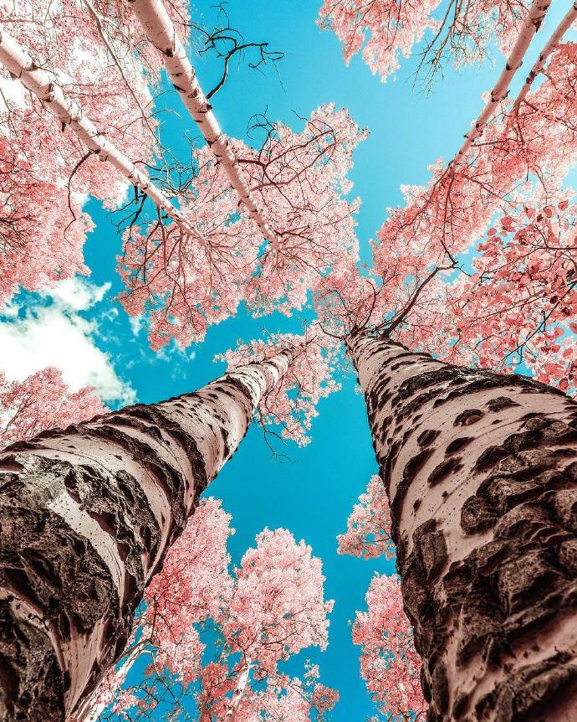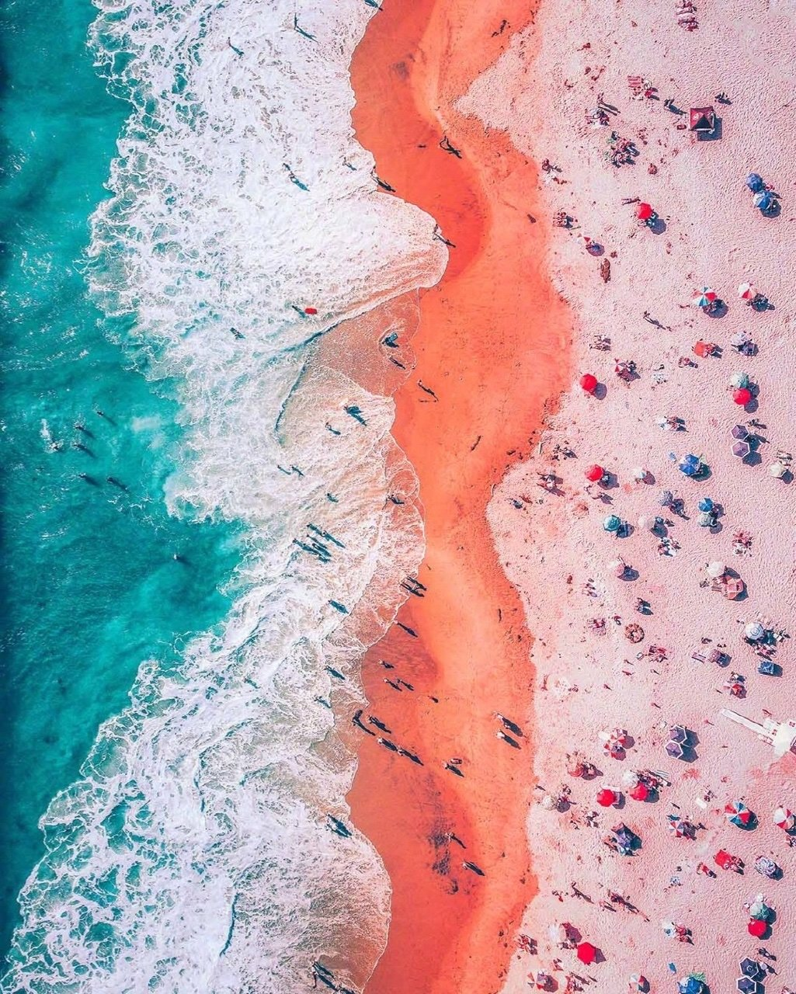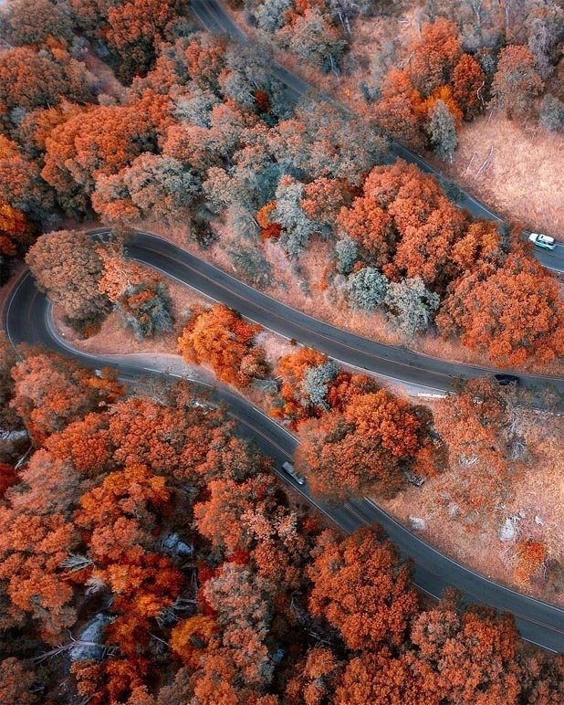自然之美：photography by Niaz Uddin ​ 大自然面前，我們都不配稱作藝術家。7,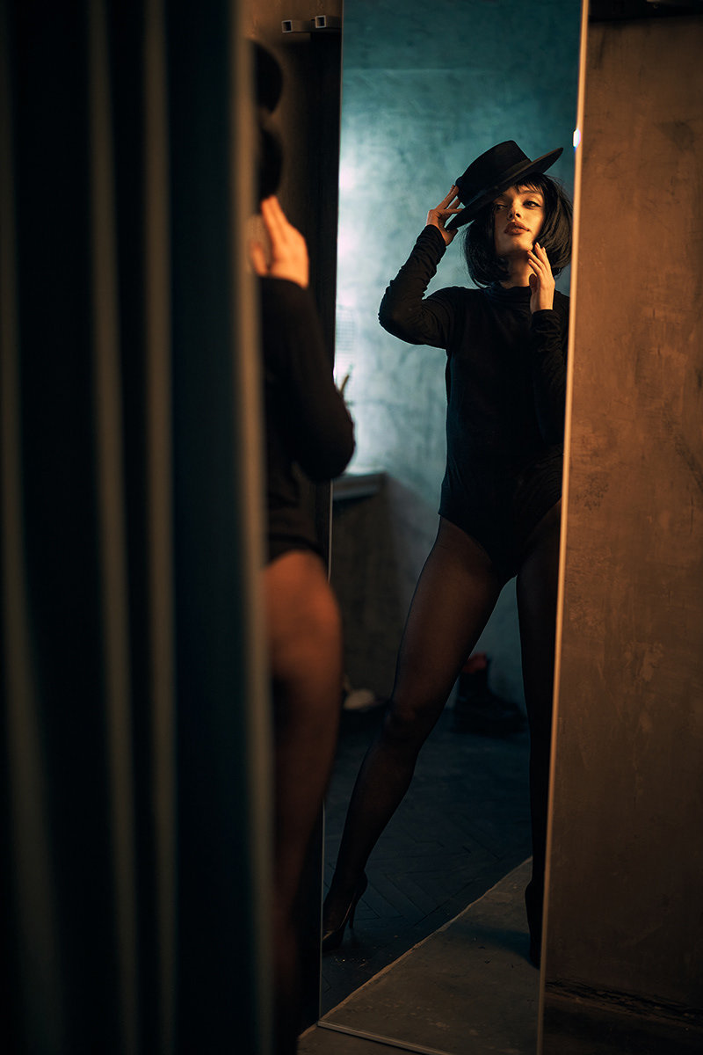TON：Photography by Jaroslav Monchak昨天，有朋友反馈，问我，她是不是审美提升了？

觉得，我选的图，美的越来越少了。

我倒觉得，没有吧？

我选图，并不是按照美丑来判断的。

而是艺术、质感、感觉。

8,Julia：Photography by Zachar Rise这个系列也是一大组。

我只选了三张。

很有力量，很性感。

唯一我觉得略不符合我胃口的，就是有脐钉，我不是很喜欢佩戴这些东西，从而也不喜欢别人佩戴。

今早，我门口做核酸，我站二楼朝下看，看到一个小伙戴个口罩穿着“山东大学”字眼的球衣，我再仔细一看，我侄子，我哥家的娃。

我喊他过来。

他被800选1，要去发改委上班。

年轻就是好，到处充满了活力，生机勃勃，从小喜欢打篮球，个头跟我差不多高，现在山东孩子普遍高，初二1米7已经是常态了。

他在大学时，人家都喊他小矮子。

他应该1米75左右。

我觉得，他略让我觉得不适的地方，是戴了个戒指。

健身房，很多大叔身材不错，身份也不错，例如当个一官半职，但是有一点很暴露审美，就是脱了衣服后，脖子上挂个红绳，红绳让灰染的灰不溜秋的，红绳下挂个吊坠，要么是观音，要么是佛头。9,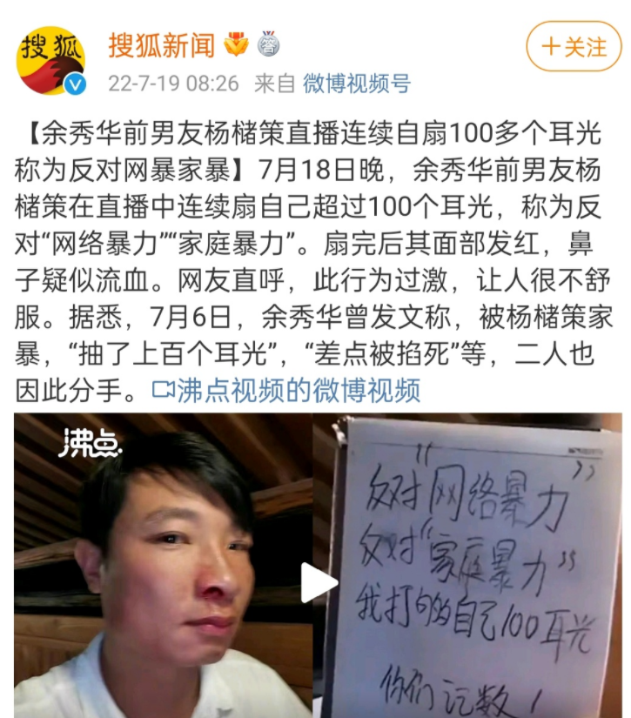暴力是有惯性的。

能打别人，就能打你。

嫁给大哥的女人，最终都会挨扇，只是时间问题。

没有例外……

情绪稳定，才是交友、择偶的第一标准。

我们经常去的地摊是一家清真店，老板当年也曾经是道上的人，一提名字，让人闻风丧胆，不是小混混，是大混混，他很喜欢给我讲故事，讲自己进看守所，讲自己赌博，讲自己跟体制内的结拜成兄弟，最有意思的是那时流行贷款，贷款后不还，但是也要付出代价，例如要去看守所蹲几次，关键是，他后来也没还，也没有负面的征信记录。

他现在，也就剩手能动了，腿出过车祸，粉碎性骨折，前段时间又做了开胸手术，他跟别人不一样，他对生死看的很淡，他是癌症，但是该喝酒喝酒，该抽烟抽烟，拿生死也不当回事。

我要讲的细节是什么？

就这么一个“废物”，全家人养着，他也能家暴。

拿起凳子就扔媳妇头上了。

这是我亲眼所见，就是前段时间发生的，他们家儿女对这些貌似都麻木了，也没人去拉架，我们也没人去拉，然后是媳妇嗷嗷的一顿骂，又骂又哭。

次日，又涛声依旧了。

我在想，这女人一辈子，挨过多少打？

还有……

我发现，女人对待“骚扰”也是分人的，例如街坊邻居从他旁边路过，他总说一些黑话，对方有的会接茬，有的会一笑而过。

有天，有个女邻居从旁边路过，车篮里有蔬菜。

他调侃问：换的？

潜台词是睡觉换的？

女邻居回了一句：你才换的！

他家后面的女邻居在三甲医院上班，离异，长的还很漂亮，年龄跟我差不多，车子经常停他门口，他问她：你也没个男人，也不怕长死了？（长死的意思是说缝隙闭合在一起的意思）

女邻居笑着说：那玩意咋能长死？

这就属于性格好的。

他那骚故事太多了，因为他知道我是写文章的，什么都给我讲，说过去有黑舞厅，他们去跳舞，跳着跳着就会戳到姑娘，小姑娘就问：什么东西？

他说，手电筒。

小姑娘说，下次别捎来了。

还有，他有个朋友被判刑，是83年判的，是因为把小姑娘绑树上了，手脚分开绑的，成一个大字……

底层社会，是很有意思的，在这些地摊上，总是能遇到很多社会底层人员，例如老鸡、老混混，你会发现，老鸡能吃红利吃到50岁，就是只要她愿意，50岁以前还依然有人跪舔，甚至一次好几个男人请吃饭，甚至吃着吃着就能亲嘴，我一直以为年轻人才亲嘴呢。

我过去从来不去地摊，后来天天去。

因为，我骑友们喜欢聚在这里。

我骑友多是公务员。

那么，这样的老混混老流氓，也能在一起玩耍吗？

能。

因为，你会发现，有故事的人，其实是很有魅力的，他有故事，还有就是他不介意别人说，不介意别人骂，一起打牌，他永远是挨骂的那个，什么SB、2B都是骂他的，他欣然接受，一笑而过。

 就是因为观察了这个群体，我写过一篇文章，我一直以为有钱人才淫乱，其实不然，越底层，越乱，因为会看贱自己的身子，什么三人四人，随意来吧，能换酒喝就行，尤其是很多有酒精依赖的，小酒一喝，小烟一点，晚上裤衩子往头上一套，管他是人是鬼，来吧。

我采访过……

这个世界比我们想象的立体，有个牌友魔怔了一般追求另外一个牌友，那个女牌友喝了酒一直在念叨同一句话，他一个月八千多，一年十来万。

我心想，就这？

我年轻的时候，一周可能就收入十来万，我也没觉得有啥！

10,你終究會刪掉當初拼了命都留下的東西。11,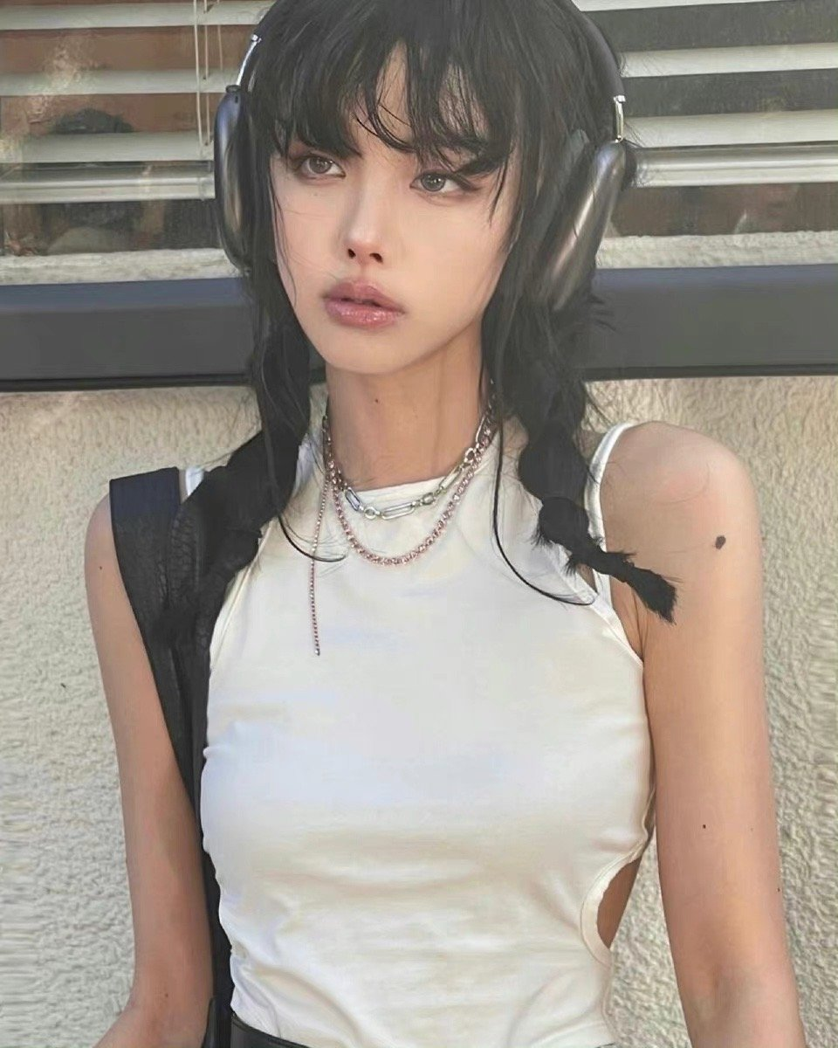12,以前周杰伦很少解释，就是写歌、唱歌、出专辑、拍电影、谈恋爱、喝奶茶…现在的网络环境，把他也逼到解释各种质疑。都说上网别在乎键盘，但键盘无脑到极致确实会勾起正常人无法抑制的父爱和母爱。 ​​​13,中山大学今年的分数线，临床医学的分真高啊，很接近上清华北大了。分数线是金标准，当医生，特别是一流医院的医生，是最好的职业之一。 ​​​医生行业最大的特点是。

随着年龄、阅历的提升，其受尊敬的程度也是越来越高。医生是个累积效应或者说复利很明显的职业。14,summer day ​​​20来岁时。

我们喜欢骑摩托车去海边。

为了方便下海，我们只穿泳裤……

我就发现了一个很有意思的现象，在市区大家看我们就跟看怪物似的，你们咋只穿个内裤到处跑？

而在海边呢？

大家都如此穿，也就没啥了，甚至很多外地的游客那个年代不舍得花钱买泳裤，就直接穿内裤下去了，内裤一见水就透明了，见的多了，大家也就不在意了，到处都是。

这就是环境对审美、行为的影响。

15，sunset ​​​16，17，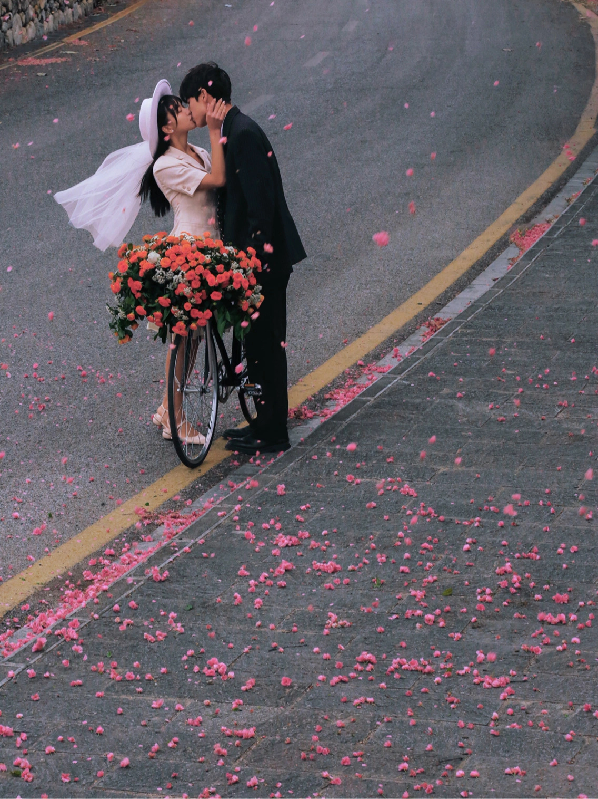城市，下一个流行的概念会是什么？

我认为，是自行车。

不是公路车，不是山地车，我最早骑行时，主力军是山地车，现在骑行的主力军是公路车，公路党嘲笑在公路上骑山地车的叫山马党。

山地车，马路。

还有一类自行车，叫休闲自行车。

国内有个互联网大佬，曾经下海创办过类似的品牌，叫700BIKE，貌似也没做起来，最近抖音上有人专门做上海街拍，你会发现，骑休闲车的上海“贵族”越来越多，她们多是骑的大品牌。

休闲车讲究的是品质、颜值，对所谓的操控、变速，要求不高。

我认为张向东的判断是对的。

只是有些提前亮了。

与他有类似野心的骑行爱好者不少，淘宝上有个小店，其店主也是骑行界的大佬，后来专注于旅行车、休闲车的开发，我从2015年关注他，几乎没有销量，但是我认为他的审美以及对单车的认识，都很前卫，我计划买他一辆，前几天专门聊了一段时间。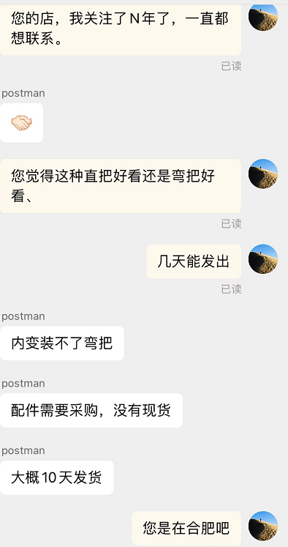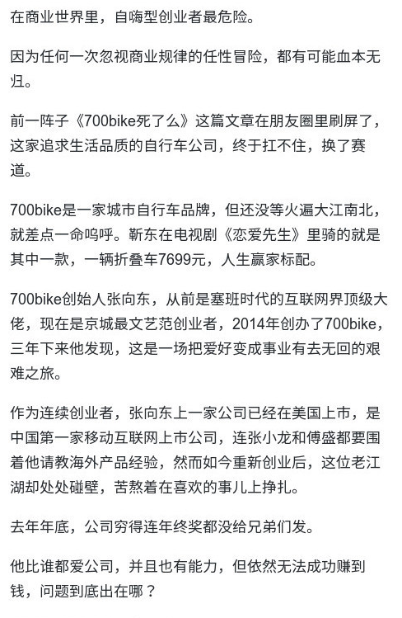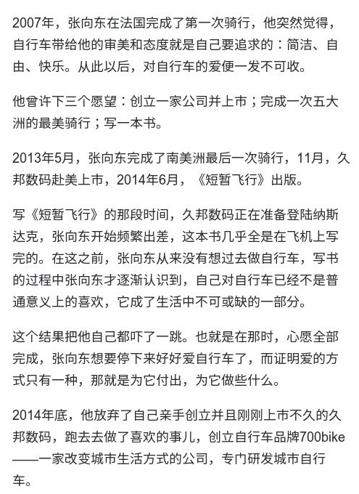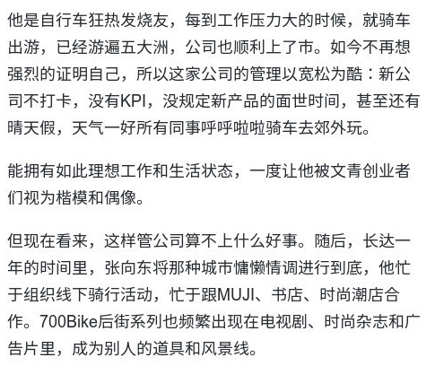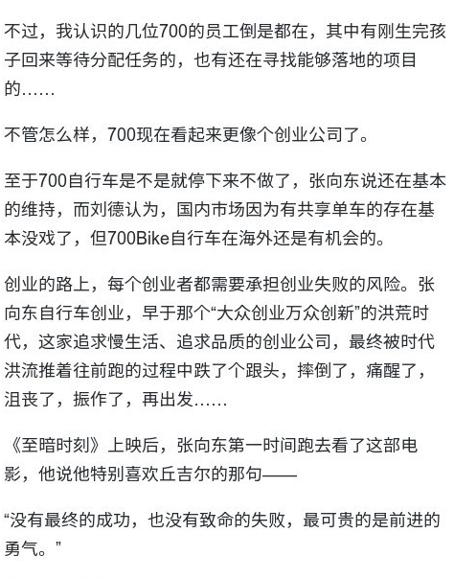我个人感觉，700BIKE的产品很一般，像我这样的单车发烧友都没买过他们家的产品。

为什么？

自行车是高精密仪器。

好骑是第一关键。

说白了，产品还是不够给力，类似的团队还有一个，叫蛟龙科技，是阿里巴巴几个发烧友出来创办的，专注于越野，其产品介于山地自行车与越野摩托车之间，第一款产品叫轻蜂，我也买了一辆。

轻蜂这个产品在国外很火。

国内为什么不火？

价格太贵，花2万元买辆电瓶车？

轻蜂之后还有类似的产品推出，叫暴蜂。

轻蜂这个产品做的如何？

我认为，很成功。

发烧友，没有不喜欢的……

比越野摩托车好玩吗？

我认为好玩，因为它足够轻巧，扭矩又足够大。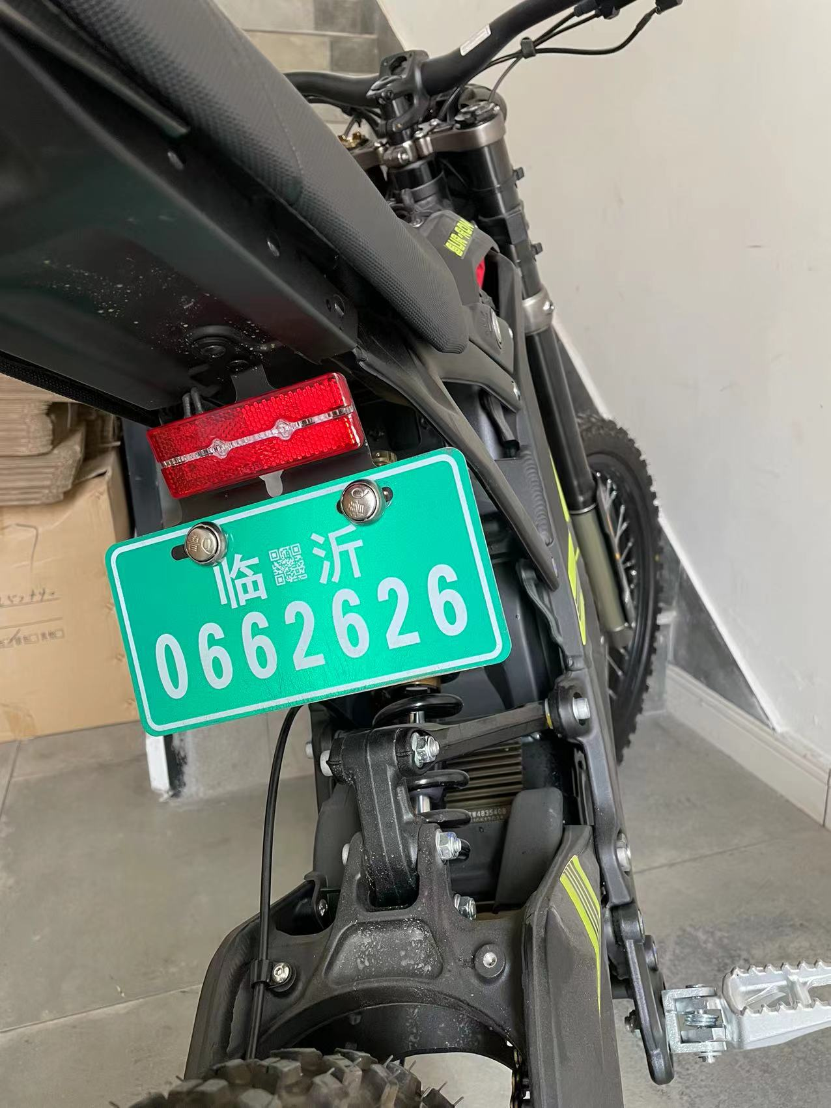18，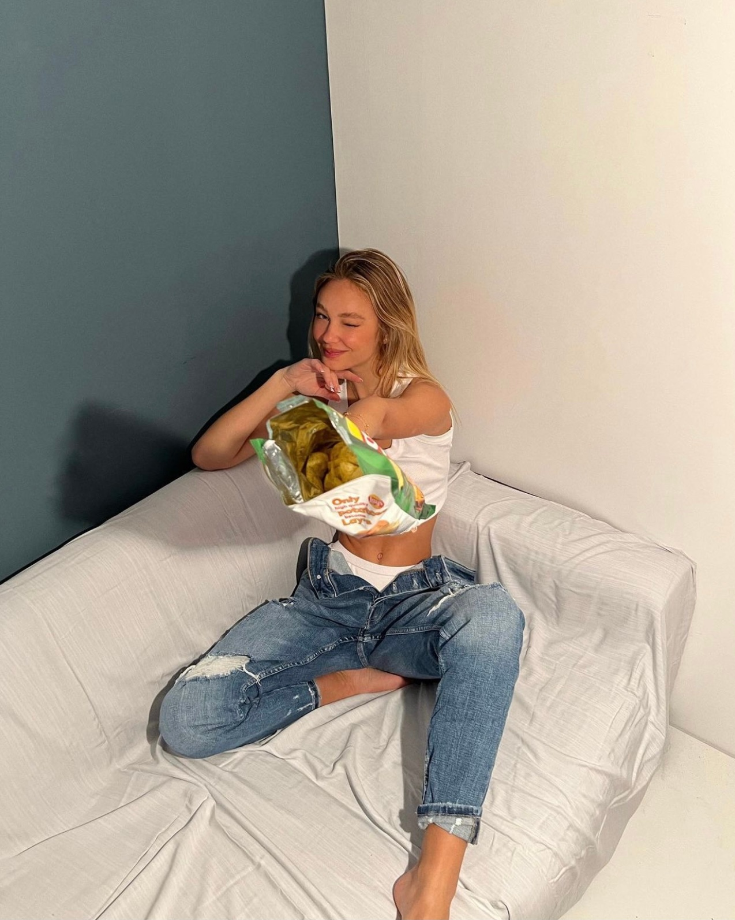生机勃勃的美。19，中国传统教育是没有自我的，苟利国家生死以，岂因祸福趋避之；天下兴亡，匹夫有责；我以我血荐轩辕。胡适之则不然，他认为一个自由的、完整的人，应该是利己主义的。因为真正的利己主义，才是最好的利他主义。这个我在《懂懂学历史》里写过：

我说，一说鲁迅，我就想起他笔下的几个符号：祥林嫂的拐杖，阿Q的辫子，孔乙己的茴香豆，闰土的猹。反正鲁迅笔下，全是国民劣根性。

他说，鲁迅作品的核心宗旨是哀其不幸怒其不争，意思是你们快醒醒吧。同在民国时期，沈从文的小说是另外一个视角看世界，他认为国民劣根性只是表象，更深层是老百姓不知道一个“人”的权利有哪些，也不敢向社会争取这种权利，更不敢去捍卫。后来胡适总结的更具体了：争你们个人的自由，便是为国家争自由！争你们自己的人格，便是为国家争人格！自由平等的国家，不是一群奴才建造得起来的！20，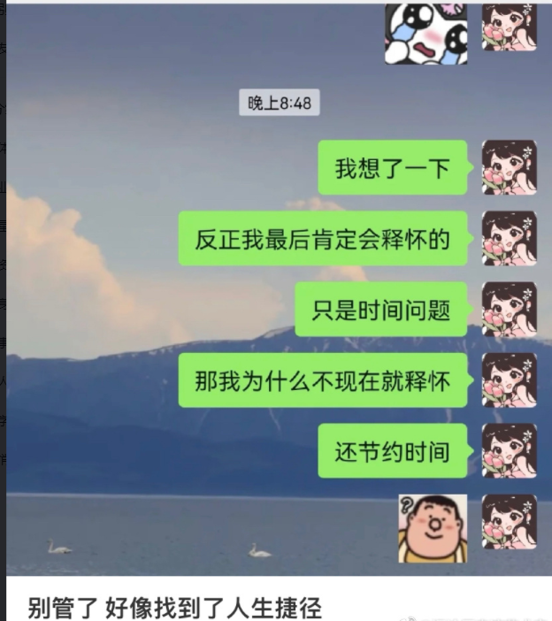21，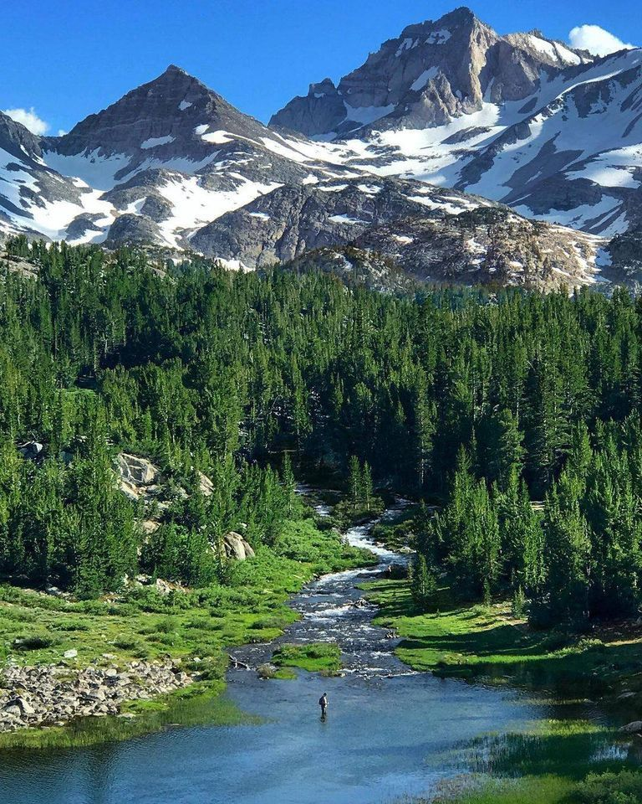因约国家森林是美国国家森林，覆盖加利福尼亚州内华达山脉东部的部分地区以及加利福尼亚州和内华达州的怀特山脉。———完———大宝，明天见，天天见！*温馨提醒：若是使用电脑阅读，您会有全新的视觉体验！*